**Rapport d’avancement**

**Novembre 2022 - Détermination de la recommandation d’un produit de prêt-à-porter**

**Statut du projet :** en retard

**Planning prévisionnel :**

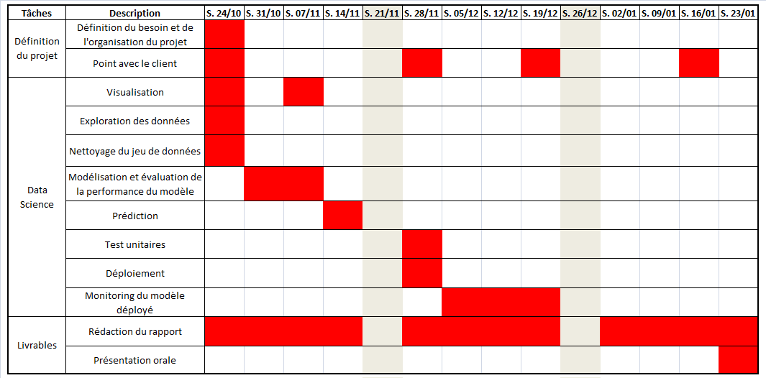

**Contenu :**

Les objectifs du projet ont été définis :

* Le modèle de Deep Learning détecte un sentiment positif (produit recommandé) ou un sentiment négatif (produit non recommandé).
* Le modèle est déployé sous forme d’application web. Un formulaire permet de soumettre un commentaire et d’estimer son sentiment. L’affichage des résultats de la prédiction dans l’application est clair et rapide.
* Une base de données recueille les prédictions du modèle.
* Si le monitoring du modèle montre un score inférieur à un seuil, un email est automatiquement envoyé à l’administrateur de l’application.

Les livrables attendus sont : l’application, le modèles, le rapport « chef d’œuvre » et une présentation orale du projet.

Les outils de gestion de projet ont été mis en place. Le planning prévisionnel ci-dessus a été établi.

**Freins rencontrés :**

Aucun frein.

**Prochaines étapes :**

Exploration et nettoyage des données.

**Rapport d’avancement**

**Décembre 2022 - Détermination de la recommandation d’un produit de prêt-à-porter**

**Statut du projet :** en retard

**Planning prévisionnel :**



**Contenu :**

L’exploration des données a été réalisée. Cette analyse révèle que :

* Les données du jeu de données « Reviews Clothing » sont compatibles avec les besoins du projet.
* Pour le traitement de données, les entrées sont transformées en token après avoir retiré la ponctuation et les stops words. Chaque mot est transformé en minuscules et est lemmatisé.

Une base de données relationnelle MySQL Workbench a été crée pour stocker les données.

**Freins rencontrés :**

Aucun frein.

**Prochaines étapes :**

Concevoir des modèles de Deep Learning et analyser leurs performances.

Développement de l’application et de ses composants et déploiement de l’application.

**Rapport d’avancement**

**Janvier 2022 - Détermination de la recommandation d’un produit de prêt-à-porter**

**Statut du projet :** dans les délais

**Planning prévisionnel :**



**Contenu :**

Après avoir testé plusieurs modèles de deep learning (LSTM & BiLSTM), le modèle retenu est celui du BiLSTM. En effet il présente le meilleur F1-score et une courbe d’apprentissage correcte (aucun underfitting ou overfitting détecté).

Une application a été développée avec python et Flask, et déployée avec Azure App Service (souscription d’essai). Elle permet la prédiction de la recommandation d’un client à propos d’un produit à partir d’un commentaire qu’il écrit dans le formulaire du site internet. Ceci est conforme aux besoins exprimés par le client.

**Freins rencontrés :**

Les capacités de calcul de l’ordinateur se sont révélées insuffisantes pour tester un modèle BERT sur les données.

**Prochaines étapes :**

Rédaction du rapport et préparation de la présentation.